Безопасное купание в открытых водоемах

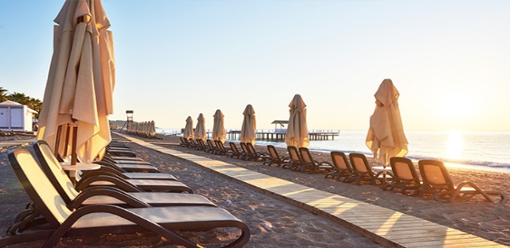

Время отпусков и пляжного отдыха — это лучшее время для отдыха. Организации, использующие пляжи как место для купания или зоны отдыха, должны обеспечивать условия пребывания для людей на пляже и проведение лабораторных исследований почвы и воды на соответствие требованиям гигиенических нормативов.
Помните, что далеко не все водоемы являются безопасными. Даже если вода и прибрежная зона кажутся чистыми, не исключено, что в песке и воде находятся болезнетворные микроорганизмы, вызывающие ротавирусную, норовирусную инфекции, полиомиелит, холеру, дизентерию, вирусные гепатиты А и Е, а также гельминты. Причем, чтобы заразиться некоторыми из них, не обязательно проглотить воду — бактерии и паразиты могут проникают в организм через слизистые оболочки и повреждения на коже. Также на плохо оборудованных пляжах можно получить травмы.
На территории пляжа должны быть установлены кабины для переодевания, туалеты, душевые, зонтики для защиты от солнечных лучей, лежаки.
Во время пребывания на пляже или на берегу открытого водоема обязательно соблюдайте правила безопасного отдыха!
Плавайте в разрешённых местах
Купание в не предназначенных для этого открытых водоемах может быть опасно для здоровья и жизни.
Не купайтесь в непроточных водоёмах.
Старайтесь при купании не проглатывать воду и обучите этому детей.
Защитите себя от солнца
Не забывайте одевать головной убор! Солнечные ожоги, перегрев, тепловой удар – последствия чрезмерного пребывания на солнце. В группе риска пожилые люди, беременные женщины и маленькие дети. Также чаще страдают люди с заболеваниями сердечно-сосудистой системы.
Факторы, способствующие солнечному удару:
- Обезвоживание
- Теплая одежда в жару
- Избыточный вес
Первые симптомы перегрева – чрезмерная жажда, слабость, головокружение, тошнота и рвота. Как только начинается солнечный удар человек перестает потеть.
Избегайте нахождения на солнце с 11 до 16 часов дня.
На пляжном отдыхе человек подвергается воздействию солнечного ультрафиолетового излучения (УФ - излучения). УФ - излучения вызывают солнечные ожоги и играют ключевую роль в развитии рака кожи. Они вызывают загар и в это же время способствуют старению кожи, появлению морщин, могут стать причиной солнечных ожогов.
Поэтому, на время выбранное для загара используйте любую удобную форму солнцезащитного средства — крем, спрей, лосьон.
Носите с собой бутылку с водой
Обезвоживание - один из факторов, которые могут привести к тепловому удару. Поэтому, объём потребляемой жидкости в жаркую погоду должен быть увеличен. Пейте только бутилированную или кипячёную воду, напитки в промышленной упаковке.
Соблюдайте правила безопасного питания
Всегда мойте руки с мылом перед едой.
Ешьте еду только гарантированного качества.
Обязательно тщательно мойте фрукты, овощи и зелень.
Запаситесь средством против насекомых
Куда бы вы ни отправились на отдых, возьмите средства, отпугивающие и уничтожающие насекомых.
Следите за детьми
Всегда держите своего ребёнка в поле зрения во время отдыха у моря, реки или озера. Дети активны, за их жизнь и здоровье несут ответственность родители!
Пусть летний отдых оставит самые лучшие впечатления и воспоминания!

В случае возникновения нештатной ситуации санитарно-эпидемиологического характера для получения консультации и защиты своих прав вы можете обратиться в Единый консультационный центр Роспотребнадзора 8 800 555 49 43.
# санпросвет
Информация подготовлена по материалам: https://cgon.rospotrebnadzor.ru/

